Муниципальное бюджетное общеобразовательное учреждение
«Основная школа № 32» (Дошкольная ступень)

Конспект коррекционного занятия по конструированию на тему

«Загон для домашних животных»

в подготовительной группе компенсирующей направленности.

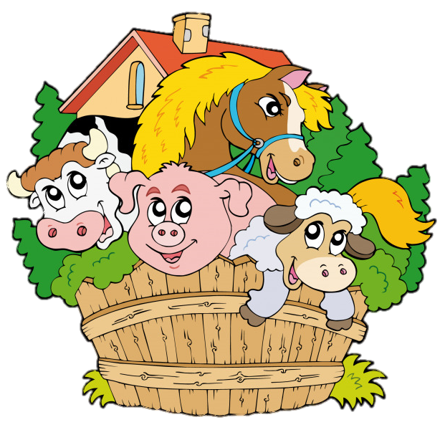

Тарасова О.Н
Учитель-дефектолог

Петропавловск-Камчатский
2026 г.
Цель: создание условий для развития интереса к конструктивной деятельности.
Задачи:
Коррекционно-образовательные:
- учить детей выполнять постройки по предварительному замыслу,
по подражанию и показу педагога;
- закреплять с воспитанниками знания о строительных деталях, цвете;
- систематизировать знания детей о домашних животных;
- стимулировать речевую активность, побуждать пользоваться доступной речью;
- формировать навык сотрудничества, взаимопонимания, доброжелательности.
Коррекционно-развивающие:
- развивать мышление, внимание, зрительное восприятие;
- развивать мелкую и общую моторику;
- развивать умение и навыки конструировать;
- развивать межполушарное взаимодействие.
Коррекционно-воспитательные:
- воспитывать желание помочь домашним животным;
- воспитывать коммуникативные навыки, познавательный интерес;
Словарная работа: познакомить со словом загон.
Материалы и оборудование:
наборы настольного деревянного конструктора (кирпичики, кубики), набор мелких игрушек домашних животных, макет фермы, пиктограммы на каждого ребёнка «Кто что ест?», плоскостные картинки животных для задания «Построй башню из животных», изображение бабушки, дедушки.
Ход занятия.
- Организационный момент.
Ритуал приветствия. Проводится разминка перед занятием
Здравствуй правая рука (вытягиваем правую руку вперед),
Здравствуй левая рука, (вытягиваем левую руку вперед).
Здравствуй друг (дать правую руку соседу справа),
Здравствуй друг (дать левую руку соседу слева)
Здравствуй, здравствуй дружный круг (держимся за руки все вместе)
Мы стоим рука в руке,
Вместе мы большая лента,
Можем маленькими быть (приседаем)
Можем мы большими быть (вырастаем на носочках)
Но один никто не будет (соединяемся в середине).
- Основная часть.
Педагог: ребята с какими животными мы недавно познакомились?
- Сегодня мы продолжим наше знакомство, но сначала я хочу рассказать вам сказку. Вы любите слушать сказки?
- Ну, тогда отправляемся в путь.
Тише, тише не шумите,
Нашу сказку не спугните
(палец поднести к губам, сказать тс-с-с)
Садитесь поудобнее, сказка начинается.
Педагог выставляет макет фермы.
Жили - были дед и баба. Была у них… (показывает игрушку животного, а дети называют) Коза.
Решили они завести ещё (показ игрушки животного) Корову.
- Правильно, корову. Ведь места на ферме много.
Кинезиологическое упражнение «Коза-корова»
Потом появилась у них (показ игрушки животного) Овца.
Почему бы нам не завести свинью? – подумал дед. Купили они Свинью. Потом (показ игрушки животного), Лошадь.
Как называются эти животные?
- Дружно жили дед и баба, животных своих любили, ухаживали за ними: и кормили вовремя, и поили.
Ребята, а давайте поиграем в игру, кто, что из домашних животных любит есть.
Ига «Кто, чем питается?» (использование пиктограмм)
Дети садятся за столы и самостоятельно выполняют задание.
Давайте проверим. Чем питается корова? (Травой, сеном).
- Чем питается кошка? (сметана, молоко).
- Чем питается собака? (Косточками).
- Чем питается коза? (капустой).
Ребята домашние животные решили с вами поиграть в прятки. Спрятались животные, но остались их тени. Угадайте по тени, где какое животное.
Игра «Построй пирамиду из животных»
Педагог: - Да и мы немного засиделись. Предлагаю подвигаться.
Физминутка «Зверята»
Мы немножко покружились и в животных превратились,
Как лошадки поскакали,
Как барашки повертелись,
Как котятки потянулись,
Как щенята отряхнулись,
Как козлята наклонились,
На полянку опустились.
Педагог: - Вот мы с вами поиграли, погуляли, а у деда с бабой животные совсем не гуляли, потому что им мало места.
Надо построить место для животных, чтобы они могли там гулять.
Это место, ограждённое заборчиком, называется ЗАГОН. Похож на домик для животных. (показ картинки)
Педагог: - Поможем деду построить загоны для животных?
При показе педагог использует словесный и наглядный метод, объясняет с чего начинать постройку:
А теперь скажите:
Что у меня в руке? (кубик) Какого цвета кубик?
-Что у меня в руке? (кирпичик) Какого цвета кирпичик?
У него есть стороны. Вот эта сторона широкая длинная.
Возьмите кирпичик и прогладьте широкую длинную сторону.
(дети пальцем проводят. Молодцы)
- А вот эта сторона (узкая короткая)
-Покажите ее.
- А вот эта сторона узкая длинная. (Найдите и покажите ее)
Посмотрите, как я построю загон для животных.
Я ставлю кирпичик , на узкую длинную сторону.
К нему приставлю рядом кубик, и еще приставлю один кирпичик , на узкую длинную сторону, вот так, близко друг к другу.
После кубика нужно поставить кирпичик на узкую длинную сторону.
Ставим плотно друг к другу, чтобы животные не убежали.
Ставлю еще кирпичики на узкую длинную сторону.
Какой, красивый, надежный загон у меня получился.
В ходе выполнения работы, педагог стимулирует деятельность детей, направляет с помощью целевых вопросов на исправление ошибок, использует при этом индивидуальную помощь или показ.
Рефлексия
А что мы с вами построили? Трудно ли вам было?
Для кого мы построим загон?
За вашу помощь дед с бабой приготовили вам угощение.
Скажите им спасибо и до свидания!
Теперь вы самостоятельно можете строить такие же загончики в группе. Но чтобы играть, все детали нужно на место убрать.

